Отчет по 4 лабораторной работе
По дисциплине «Типы и структуры данных»

Подготовил Пересторонин Павел
Группа ИУ7-33Б
Вариант 15

Условие задачи
Реализовать операции работы со стеком, который представлен в виде массива (статического или динамического) и в виде односвязного линейного списка; оценить преимущества и недостатки каждой реализации: получить представление о механизмах выделения и освобождения памяти при работе со стеком.

Техническое задание
Элементами стека являются адреса памяти. При реализации массивами - их вводить, при реализации списком – брать адрес выделенной памяти под элемент.

Входные данные
Требуемое количество элементов для добавления/удаления элементов. Значения элементов (только при записи в стек-массив).
Выходные данные
Временная статистика и информация о фрагментации.

Возможные аварийные ситуации
Некорректный ввод, ошибки выделения памяти.

Структуры данных
Структура узла стека-списка:
typedef struct node_t
{
void *value;
struct node_t *next;
int number;
} node_t;

value — значение, хранящееся в узле.
Next — указатель на следующий элемент.
Number — номер элемента в стеке (в моем случае помогает отслеживать переполнение)

Структура стека-массива:

typedef struct
{
void *data[ARRAY_SIZE];
int cur_index;
} stack_a;

data — массив значений размера ARRAY_SIZE;
cur_index — указатель «за голову» стека (то есть верхний элемент стека лежит по индексу cur_index - 1)

Алгоритм
При добавлении элемента в список сначала добавляется элемент, затем проверяется, был ли он взят из списка свободных областей.
При удалении элемента из стека списка элемент удаляется, а затем по возвращенному функцией «pop» значению в список свободных областей добавляется новый адрес.
При работе со стеком-массивом просто в опредленном интервале ([0,ARRAY_SIZE]) сдвигается указатель cur_index (описан выше).

Тесты
1. Добавление в стек-список

1.1. Добавление корректного количества элементов, не переполняющее массив
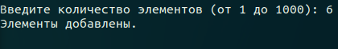

1.2. Добавление некорректного количества элементов

1.3. Добавление количества элементов, переполняющего стек-список

2. Добавление в стек-массив.

2.1. Случайное заполнение.

2.1.1. Добавление корректного количества элементов

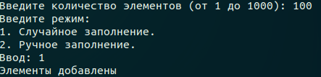

2.1.2. Добавление некорректного количества элементов.

2.1.3. Добавление количества элементов, переполняющего стек-массив.
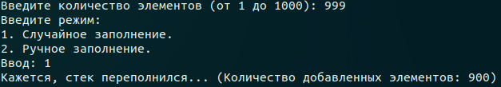

2.2. Ручное заполнение.

2.2.1. Добавление корректного количества элементов.
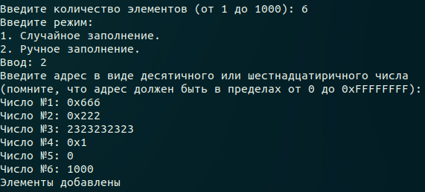

2.2.2. Добавление некорректного количества элементов.

2.2.3. Добавление количества элементов, переполняющего стек.
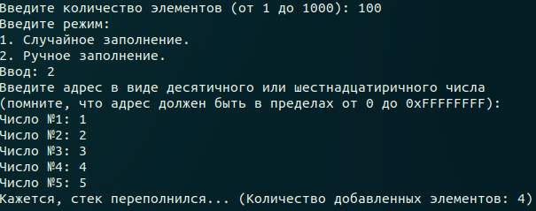

3. Очищение стека-списка.

3.1. Очищение корректного кол-ва элементов.

3.2. Попытка очищения слишком большого количества элементов.

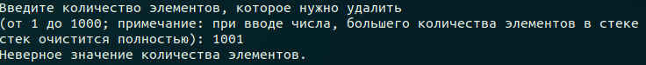

3.3. Очистка количества элементов, большего, чем количество элементов в стеке.

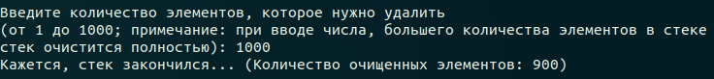

4. Очищение стека-массива.

4.1. Очищение корректного кол-ва элементов.

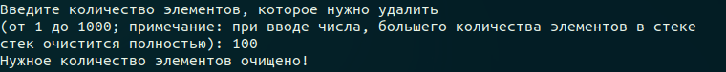
4.2. Попытка очищения слишком большого количества элементов.

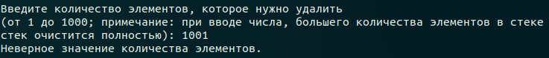
4.3. Очистка количества элементов, большего, чем количество элементов в стеке.

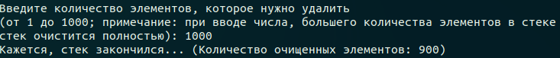

5. Вывод стека-списка.
5.1. Пустой стек.

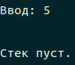

5.2. Непустой стек.
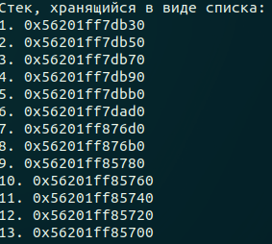

6. Вывод списка-массива.

6.1. Пустой стек.
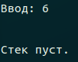

6.2. Непустой стек.

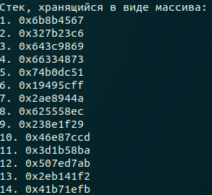

7. Вывод массива свободных областей.

7.1. Массив пустой.

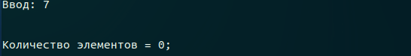

7.2. Массив непустой.

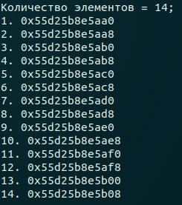

8. Вывод статистики.

8.1. Еще не было выделений памяти.

8.2. Еще не было освобождений памяти, но было выделение.

8.3. Было выделение после освобождения.

9. Вывод времени вставки и удаления.

9.1. Ни одного времени еще не могло быть замерено.

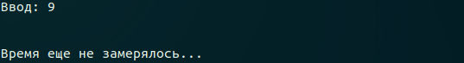

9.2. Было замерено хотя бы одно удаление/добавление.
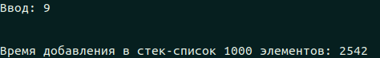

Расчеты времени и памяти.

Время
(время измерялось в тиках для большей наглядности)

push
Количество добавляемых элементов | Стек-список | Стек-массив
100 | 61884 | 9121
500 | 250117 | 50129
1000 | 331981 | 80332

pop
Количество удаляемых элементов | Стек-список | Стек-массив
100 | 22904 | 8113
500 | 54346 | 32799
1000 | 80332 | 63796

Память
(в данной таблице размер стека-массива указан минимально возможный, в общем случае для хранения, к примеру 100 элементов, памяти мы выделим на 1000 (все зависит от разброса количества элементов))
Количество элементов в стеке | Стек-список | Стек-массив
100 | 2000 байт | 804 байт
1000 | 20000 байт | 8004 байт
10000 | 200000 байт ~ 200кБ | 80004 байт ~ 80кБ

Выводы по проделанной работе

Из расчетов времени видно, что операции добавления и удаления элементов быстрее в стеке-массиве, однако у него есть один минус: если количество элементов имеет большой разброс и в теории, например, среднее значение составляет 5% от максимального, массив будет хранить слишком много избытычного объема памяти. Таким образом, когда среднее значение составляет меньше 40% от максимального (в таком случае стек-список при средней заполненности будет занимать примерно такой же объем памяти, как и стек-массив; рассчитано из таблицы с памятью), разумнее использовать стек-массив, в противном случае — стек-список.

Контрольные вопросы
1. Что такое стек?
Стек — структрура данных, работающая по принципу LIFO (last in — first out), поддерживающая 2 операции: push — вставка в стек; pop — удаление (с чтением) из стека.
2. Каким образом и сколько памяти выделяется под хранение стека при различной его реализации?
От 8 байт на элемент в виде непрерывного куска при реализации массивом.
От 16 байт (8 байт на данные, 8 байт на указатель на след элемент) в виде «узлов» при реализации списком.
3. Каким образом освобождается память при удалении элемента стека при различной реализации стека?
При удалении элемента из стека-списка удаляется узел. При удалении элемента из стека-массива (если массив статический) просто перемещается указатель на текущий элемент и память не меняется.
4. Что происходит с элементами стека при его просмотре?
Чтобы вывести (просмотреть) стек, учитывая, что эта СД допускает только push и pop, нужно удалять вершины стека и выводить их последовательно.
5. Каким образом эффективнее реализовывать стек? От чего это зависит?
Эффективнее по времени выполнения операций стек-массив, однако при не имении примерной оценки расхода памяти под стек, или при сильной «пульсации» (то есть она сильно может разнится), лучше использовать стек-список (так как размер хранимой памяти пропорционален количеству элементов в стеке).

